
Sprint Documentation
Sprint 15 | Start Date: 17/04/26 | Final Date: 21/04/26
Projetc Name: | Civitas-frontend
Ano: 5º | Análise e Desenvolvimento de Sistemas - AMS
Team Members
Arthur Pires da Costa
Karen Valião De Abreu

Sprint Backlog
Task# | Description | Start Date | Final date
#168 | Aplicar tokens visuais + header unificado + refino de tabelas com animações | 17/04/26 | 21/04/26

Task Description
Task # | Description | Assigned To | Status | Estimated Hours | Logged Hours
#168 | Padronizar a linguagem visual do sistema para aumentar legibilidade, consistência entre telas e sensação de interface moderna no desktop. | Arthur Pires da Costa, Karen Valião De Abreu | Finalizado | 10h | 10h

Sprint Description
📌 Tarefa: Sprint 15 - Consistência Visual - Aplicar tokens visuais + header unificado + refino de tabelas com animações
🎯 Objetivo
Padronizar a linguagem visual do sistema para aumentar legibilidade, consistência entre telas e sensação de interface moderna no desktop.
✅ Critérios de Aceite
- Definir e aplicar tokens visuais globais para superfícies, bordas, sombras, estados e transições.
- Unificar header das páginas do dashboard (título, breadcrumb, subtítulo e área de ações).
- Manter consistência de espaçamento, tipografia e elevação em cards, formulários, modais e tabelas.
- Refinar tabela com foco em desktop: melhor contraste de linhas, hover mais claro, cabeçalho consistente e ações com microinterações.
- Preservar regra existente de status opcional por columns nas tabelas compartilhadas.
- Incluir animações sutis de entrada (fade/slide leve e stagger curto), sem prejudicar desempenho.
🗒️ Observações
Escopo técnico sugerido: centralizar tokens no globals.css, extrair componente de header reutilizável e evoluir tabela compartilhada sem quebrar contratos atuais.
Diretriz de motion: animações curtas, discretas e funcionais (nunca decorativas em excesso), com prioridade para clareza e feedback de estado.
Sprint Results

Foi realizada a padronização visual do dashboard com a centralização de tokens globais no globals.css, cobrindo superfícies, bordas, sombras, estados, foco e transições, além da definição de animações sutis de entrada com fade/slide leve e stagger curto, respeitando redução de movimento. Também foi criado e aplicado um header reutilizável para as páginas do dashboard, unificando título, breadcrumb, subtítulo, contexto visual e área de ações, com adoção nas telas de Dashboard, Despesas e Financeiro.
A tabela compartilhada e as listagens do sistema foram refinadas com foco em desktop, trazendo cabeçalho mais consistente, melhor contraste entre linhas, hover mais claro, badges padronizados para IDs e status, botões de ação com microinterações e entrada escalonada dos registros, sem quebrar o contrato atual de exibição opcional de status por columns. Em paralelo, cards, filtros, formulários, inputs, paginação, estados de feedback e modais foram ajustados para manter consistência de espaçamento, tipografia e elevação em toda a experiência, incluindo correção do corte visual do modal e melhoria geral da sensação de interface moderna e coesa.
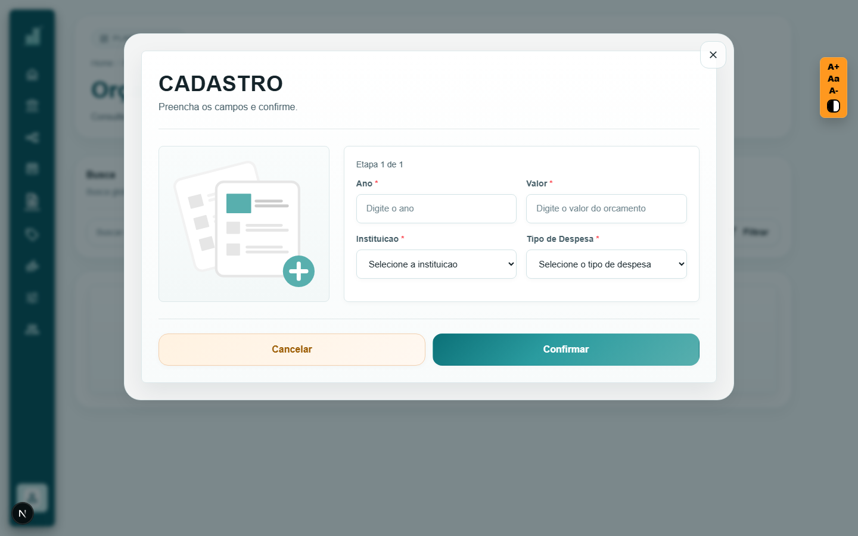

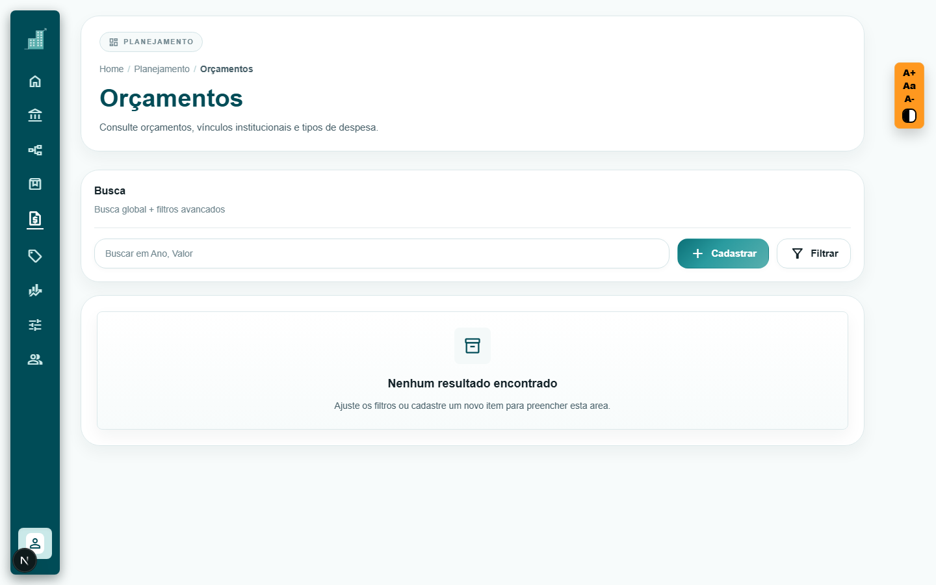
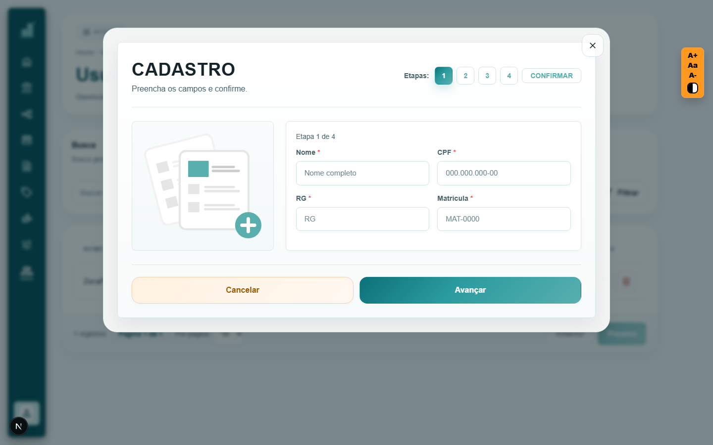
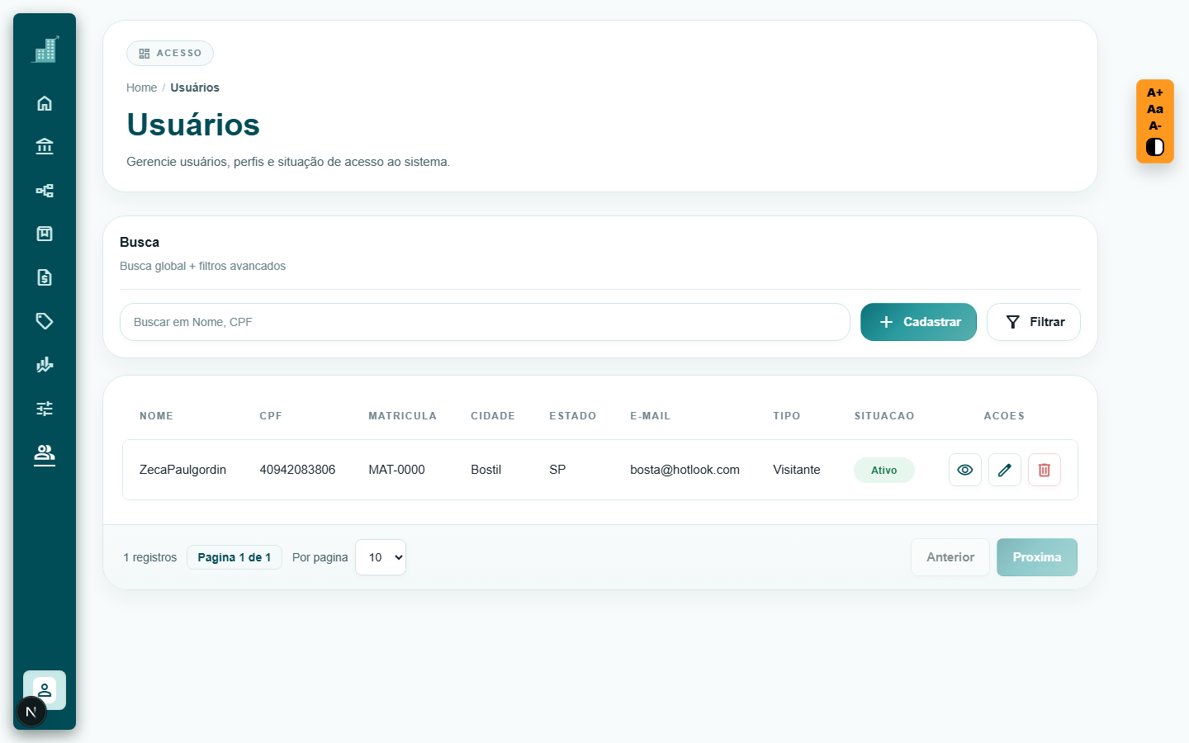
Assinaturas

